Prot.n. 28/2024 Avellino 4 Giugno 2024

Ai Sigg. Titolari di Farmacia
della Provincia di Avellino

L O R O S E D I

Oggetto: Comunicazioni.

Caro Collega,

Ti comunico che sono stati disposti i segenti pagamenti:

Fatture AIR Marzo 2024 determina dirigenziale n. 2785 del 28 Maggio 2024.

Distinta Contabile Riepilogativa SSN Aprile 2024 determina dirigenziale n. 2784 del 28 maggio 2024.

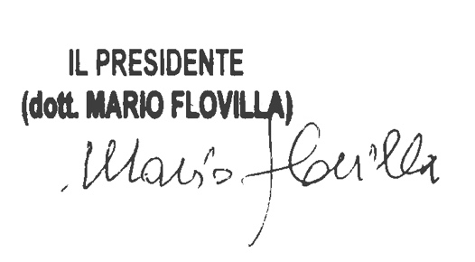
Cordiali saluti.

